Smernica o udeľovaní ocenení Slovenskej sekcie IPA
Výkonné prezídium Slovenskej sekcie IPA podľa článku 21 Stanov Slovenskej sekcie IPA schvaľuje túto Smernicu o udeľovaní ocenení Slovenskej sekcie IPA ako vnútorný predpis Slovenskej sekcie IPA.

Článok 1
Predmet úpravy
Táto smernica upravuje podmienky, účel a postup pri udeľovaní ocenení Slovenskej sekcie IPA podľa článku 26 Stanov Slovenskej sekcie IPA.

Článok 2
Všeobecné ustanovenia
- Ocenenia Slovenskej sekcie IPA sú:
- Medaila Arthura Troopa,
- Medaila Slovenskej sekcie IPA (ďalej len „Medaila“),
- Ďakovný list Slovenskej Sekcie IPA a Pamätný list Slovenskej Sekcie IPA,
- Vecný dar.
(2) Za formu ocenenia sa považuje aj ďakovný list a pamätný list Slovenskej Sekcie IPA.
(3) Vecným darom je predmet, ktorý je zakúpený Slovenskou Sekciou IPA, určený na odovzdanie osobe alebo organizácií.
(4) O udelení ocenenia a odovzdaní vecného daru Slovenskej sekcie IPA môže rozhodnúť len Výkonné prezídium Slovenskej Sekcie IPA, ak táto smernica neustanovuje inak.

Ocenenia Slovenskej Sekcie IPA
Článok 3
Medaila Arthura Troopa
- Medaila Arthura Troopa je vyhotovená vo forme plakety a je umiestnená v tmavomodrom obale.
- Udeľuje sa členom Slovenskej sekcie IPA za rozvoj a presadzovanie cieľov Slovenskej Sekcie IPA a medzinárodnej organizácie IPA a za propagáciu a presadzovanie myšlienok Arthura Troopa. Medailu Arthura Troopa možno udeliť aj osobe, ktorá nie je členom Slovenskej sekcie IPA, ale významne prispela k rozvoju Slovenskej sekcie IPA.
- Súčasne s medailou Arthura Troopa sa odovzdáva aj dekrét o jej udelení. Medaila Arthura Troopa je vyobrazená v prílohe číslo 1 tejto smernice.

Článok 4
Medaila Slovenskej sekcie IPA
- Medaila je vyhotovená vo forme vyznamenania a existuje v troch stupňoch:
- I. stupeň - zlatá (žltý kov),
- II. stupeň - strieborná (biely kov).
- III. stupeň – bronzová (červený kov)
- I. stupeň Medaily je významnejší ako II. stupeň a II. stupeň je významnejší ako III. stupeň. Pre udelenie I. alebo II. stupňa medaily sa nevyžaduje udelenie nižších stupňov medaily.
- Medaila sa udeľuje členovi Slovenskej sekcie IPA alebo členom zahraničných sekcií IPA, za mimoriadne zásluhy pri rozvoji Slovenskej sekcie IPA. Medaila sa udeľuje aj občanovi Slovenskej republiky alebo cudzincovi za významnú spoluprácu a významnú pomoc pri rozvoji Slovenskej sekcie IPA.
- Medaila sa udeľuje spravidla pri príležitosti výročí Slovenskej sekcie IPA, územných úradovní Slovenskej sekcie IPA, medzinárodnej organizácie IPA alebo pri príležitosti profesijného jubilea alebo významného životného jubilea oceneného.
- Medaila na prevliečnej stuhe (medaila in natura) sa nosí na ľavej strane rovnošaty alebo občianskeho odevu, a to pri slávnostných a oficiálnych príležitostiach, ak sa jej nosenie vyžaduje.
- Pri iných príležitostiach, ako je uvedené v odseku 5, sa nosí stužka medaily alebo zapichovací odznak. Stužka medaily sa nosí na ľavej strane rovnošaty a zapichovací odznak sa nosí na ľavej strane občianskeho odevu; ak má občiansky odev chlopňu, zapichovací odznak sa nosí v gombíkovej dierke
- Súčasne s medailou sa odovzdáva aj dekrét o jej udelení. Opis a vyobrazenie jednotlivých stupňov medaily je uvedený v prílohe číslo 2 tejto smernice.

Článok 5
Ďakovný list a pamätný list Slovenskej sekcie IPA
Ďakovný list Slovenskej sekcie IPA a pamätný list Slovenskej sekcie IPA sú špecifickou formou ocenenia udeleného spravidla pri rôznych výročiach Slovenskej sekcie IPA alebo medzinárodnej organizácie IPA, alebo právnickej a fyzickej osobe, ktoré nie sú členmi Slovenskej sekcie IPA, ale ktorá prispela k rozvoju, propagácií a presadzovaniu cieľov Slovenskej sekcie IPA alebo medzinárodnej organizácie IPA.

Článok 6
Vecné dary Slovenskej sekcie IPA
- Vecným darom je predmet zakúpený Slovenskou Sekciou IPA a odovzdaný zahraničnej delegácii, osobe alebo organizácií pri príležitosti návštevy Slovenskej sekcie IPA v súvislosti s jej činnosťou,
- alebo pri zahraničnej ceste člena Slovenskej Sekcie IPA, pokiaľ zastupuje Slovensku sekciu IPA a cesta bola schválená Výkonným prezídiom Slovenskej Sekcie IPA.
- Vecným darom môžu byť ocenené aj právnické osoby a fyzické osoby, ktoré nie sú členmi Slovenskej sekcie IPA, ktoré prispeli k rozvoju činnosti Slovenskej sekcie IPA.

Článok 7
Evidencia návrhov a ocenení
- Udelenie ocenenia na návrh člena Výkonného prezídia Slovenskej sekcie IPA, alebo člena vedenia územnej úradovne schvaľuje Výkonné prezídium Slovenskej sekcie IPA.
- 1. viceprezident Slovenskej sekcie IPA vedie evidenciu návrhov na udelenie ocenenia Slovenskej sekcie IPA.
- Odovzdávanie ocenení Slovenskej sekcie IPA sa považuje za slávnostný akt, čomu treba prispôsobiť priebeh odovzdávania ocenení. Primerane sa použijú pravidlá zaužívané v Slovenskej republike.

Článok 8
Záverečné ustanovenia
(1) Táto smernica je záväzná pre Slovenskú sekciu IPA a všetky jej organizačné zložky.
(2) Zmeny a doplnky tejto smernice schvaľuje Výkonné prezídium Slovenskej sekcie IPA a nadobúdajú účinnosť dňom ich schválenia.
(3) Táto smernica nadobúda účinnosť dňa 1. januára 2018.

Príloha č. 1
Vyobrazenie Medaily Arthura Troopa
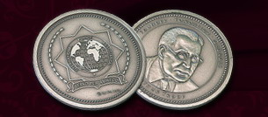

Príloha č. 2
Opis a vyobrazenie Medaily Slovenskej sekcie IPA
- Medaila kruhového tvaru, priemeru 40 mm, je razená z materiálu Tombak (Cu85+Zn15), povrchovo upravená zlato (I. stupeň - žltý kov), striebro (II. stupeň - biely kov) a bronz (III. stupeň - červený kov). Prednú stranu medaily tvorí znak medzinárodnej organizácie IPA umiestnený centrálne. Zadnú stranu medaily tvorí v troch riadkoch umiestnený nápis ,,Slovenská sekcia IPA“ a v ľavej časti umiestnené štylizovaný slovenský znak. Pri dolnom okraji zadnej strany medaile je umiestnené evidenčné číslo.
- Prevliečna stuha medaily je hodvábna – úprava Moiré, rozmerov 38 mm x 55 mm, je zvislá, dolu zaostrená, pruhovaná s pruhmi v kombinácií modrej, červenej a žltej farby. Pruhy modrej, červenej, žltej, červenej a modrej farby sú na stuhe umiestnené v pomere 12-1-12-1-12. Hore na zadnej strane je umiestnený ihlicový pripínací mechanizmus.
- Stužka medaily je hodvábna, rozmerov 38 mm x 11 mm, na prednej strane v strede je umiestnený znak medzinárodnej organizácie IPA v kruhovom poli, priemeru 10 mm, povrchová úprava zodpovedá príslušnému stupňu medaily, na rube je umiestnený ihlicový pripínací mechanizmus. Tvoria ju zhodné pruhy, ako na prevliečnej stuhe. Udeľuje sa v dvoch kusoch.
- Zapichovaní odznak má podobu znaku medzinárodnej organizácie IPA v kruhovom poli, priemeru 10 mm, povrchová úprava zodpovedá príslušnému stupňu medaily. Na rube je umiestnené ihlica. Udeľuje sa v dvoch kusoch.

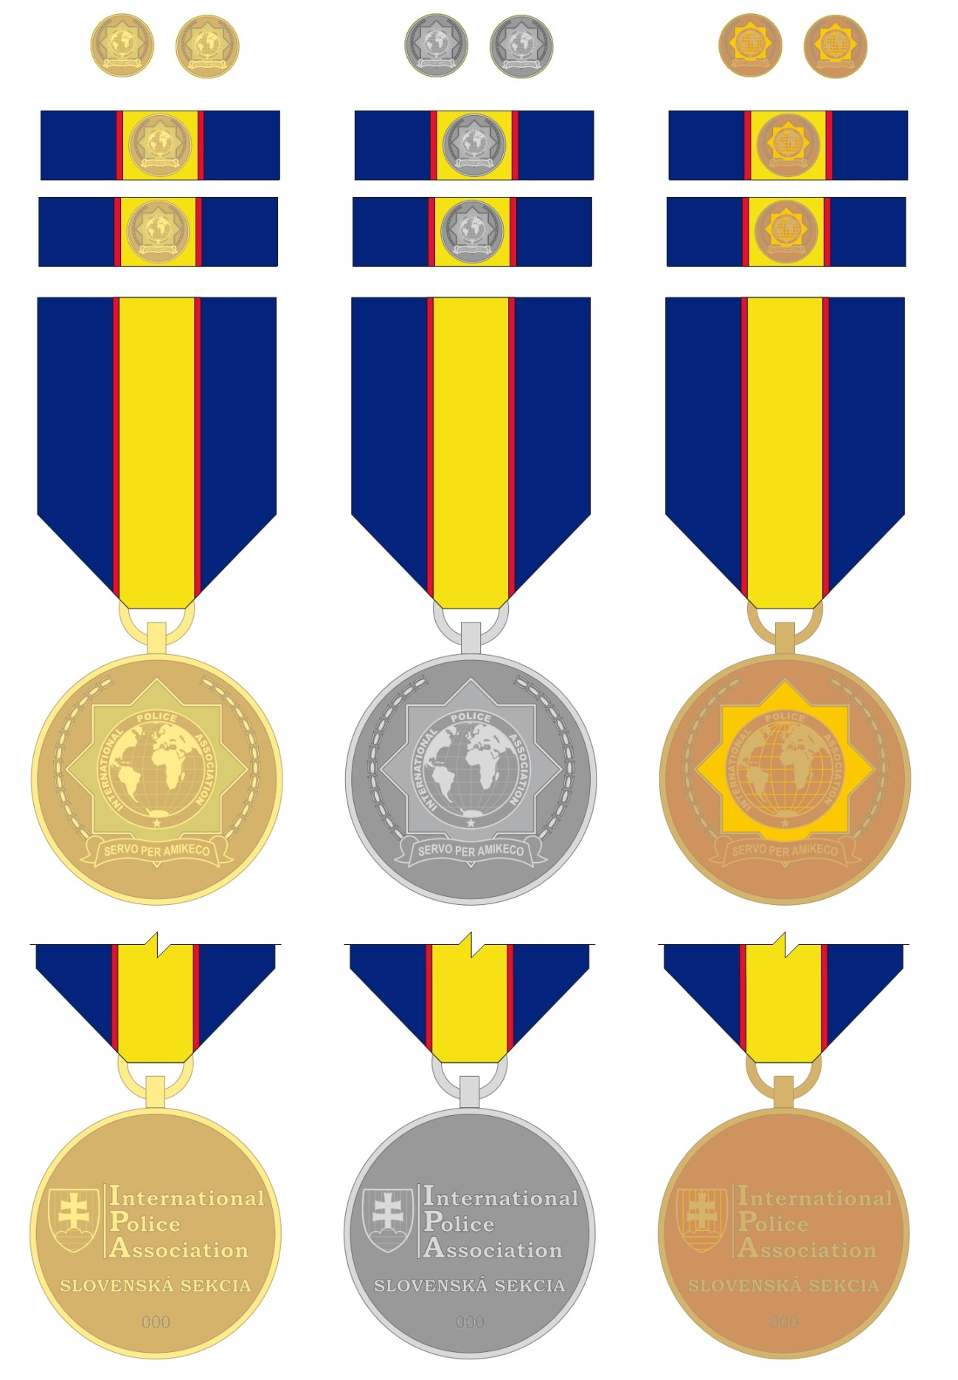
Averz:  Reverz:  Veľkosť: | podľa vyobrazenia (2D - reliéf)  podľa vyobrazenia (2D - reliéf)  D 40 x 3 mm – kov medaile | Povrch:  Stuha:  Materiál: | galvanicky pokovené Au, Ni,Cu - patina  hodváb – úprava Moiré  Tombak (Cu85+Zn15)

